11 лабораторная, базовый уровень
Лабораторная работа №1 По аналогии с приведённым в параграфе примером, совершите выгрузку текстовых данных с информационного ресурса по вашему выбору: СМИ, блоги, форумы, новостные источники отдельных сфер (кино, сериалы, мода, музыка, медицина и т.п.). В качестве дополнительной информации к текстовым данным совершите сбор: заголовка статьи, даты публикации, автора и тегов (при наличии). Минимальный объём данных: 50 000 словоформ. В качестве отчётности необходимо предоставить документ в формате CSV.
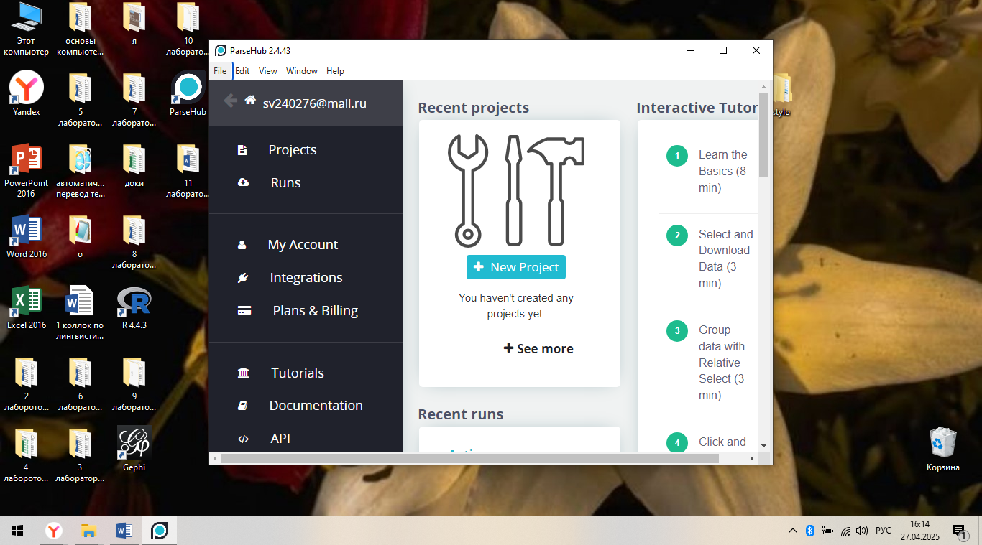
Беру сайт новостей mail https://news.mail.ru/?ysclid=m9xzulzdp8368885546
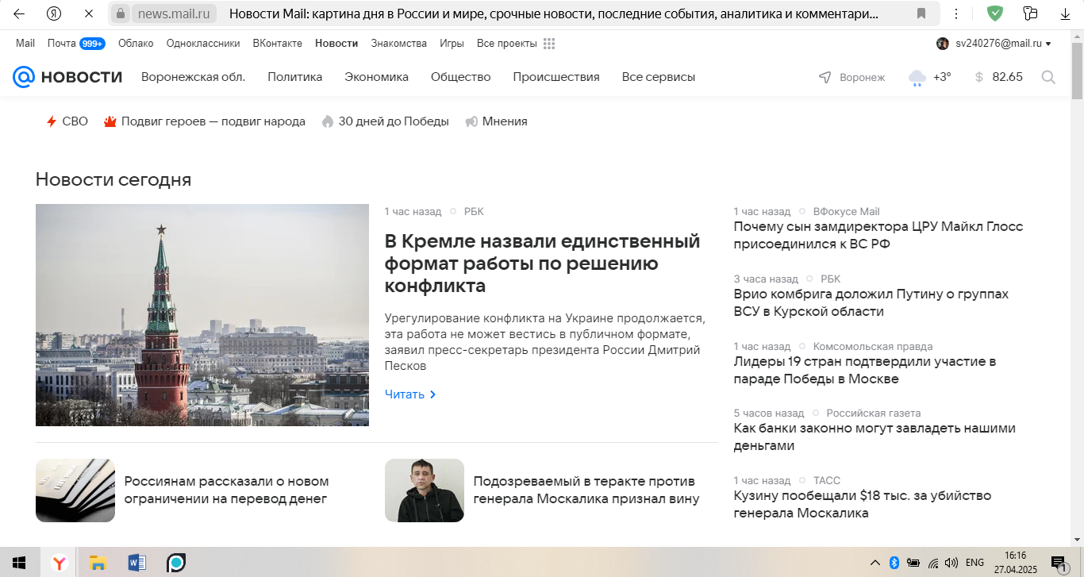
Загружай сайт в приложение:
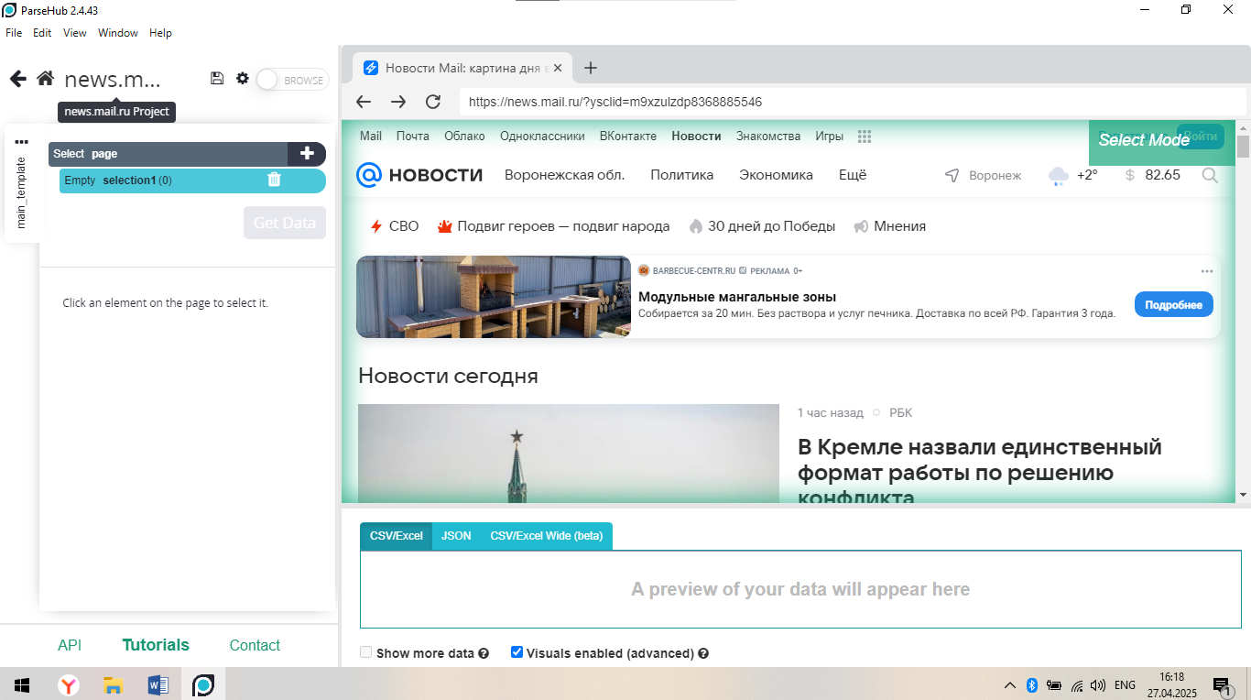
Поскольку каждая статья расположена не на главной странице, указанной при создании проекта, то сперва необходимо выделить элементы сайта, предполагающие переход на страницу статьи, в нашем примере такими элементами являются картинки и заголовки. Это позволит парсеру поочередно переходить с одной статьи на другую и собирать текстовые данные.
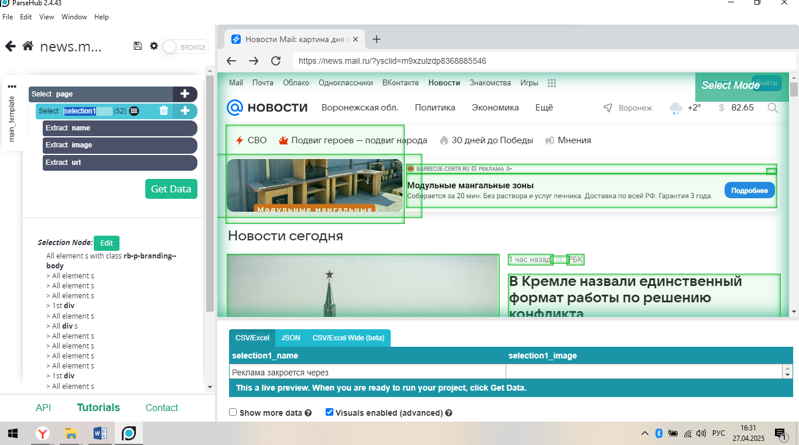
В результате выполнения вышеописанных действий, окно слева будет выглядеть следующим образом
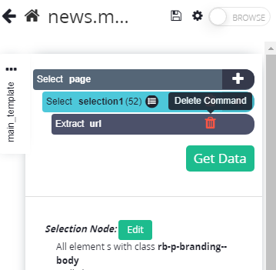
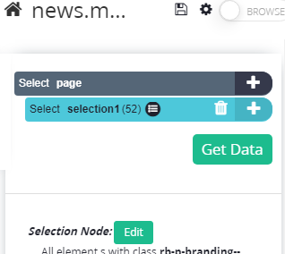
Следующим шагом необходимо совершить переход по выделенным гиперссылкам, для этого выберите команду «Click» в разделе «Select Article». После этого появится окно, где парсер уточнит тип гиперссылки: переход на следующую страницу главного сайта или переход по гиперссылке статьи. Нас интересует второй вариант, поэтому здесь выбираем ответ «No». Ответ «Yes» нам понадобится в том случае, если главный сайт разбит на несколько страниц со статьями и нам необходимо перейти на них для выгрузки большего количества статей.
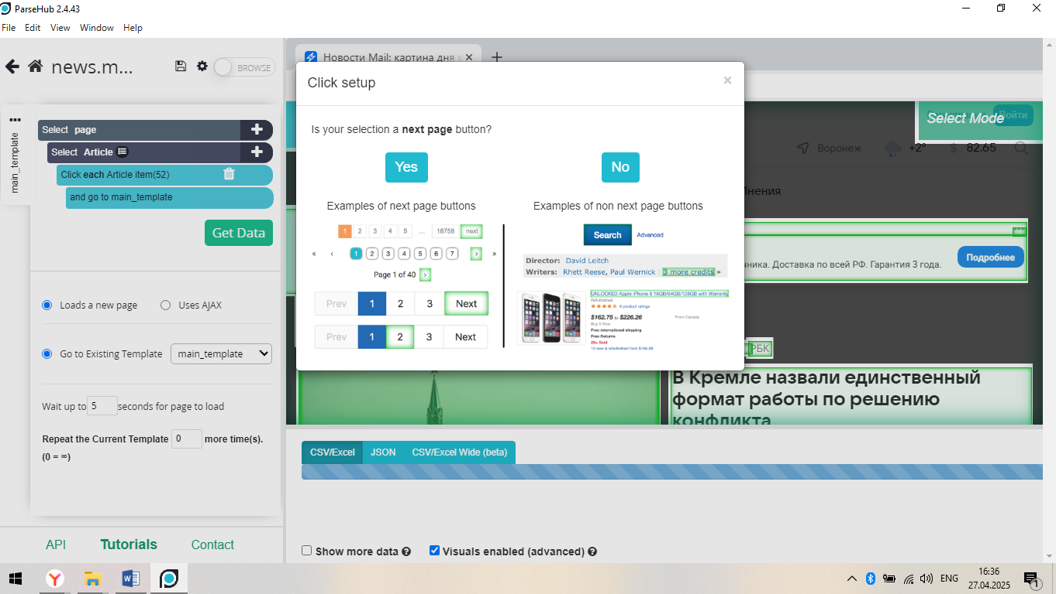
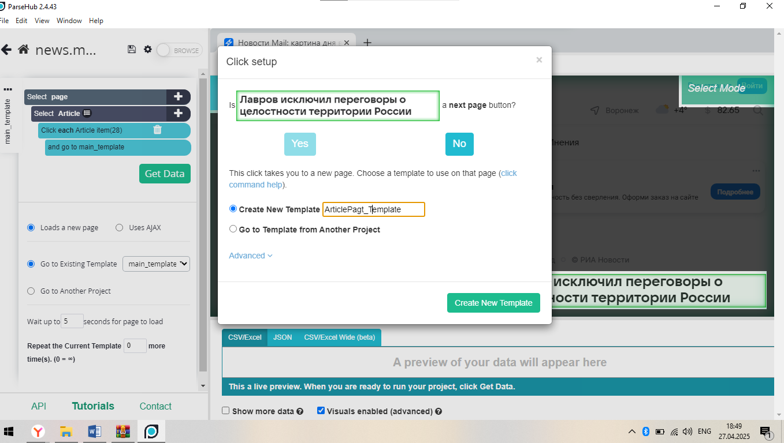
После создания нового раздела будет совершен переход по URL адресу первой статьи. Теперь можно приступить к выделению самого текста. Данный процесс будет полностью зависеть от внутреннего дизайна сайта. В большинстве случаев получится выбрать всю статью с помощью одного клика в области текста, однако если структура сайта более комплексная (например, если текст статьи разделён изображениями), этого сделать не получится и придётся выделять несколько абзацев. Как правило, будет достаточно выбрать пару абзацев, после чего автоматически произойдет выделение всего текста статьи. Новый подраздел «selection» переименуем в «Text».
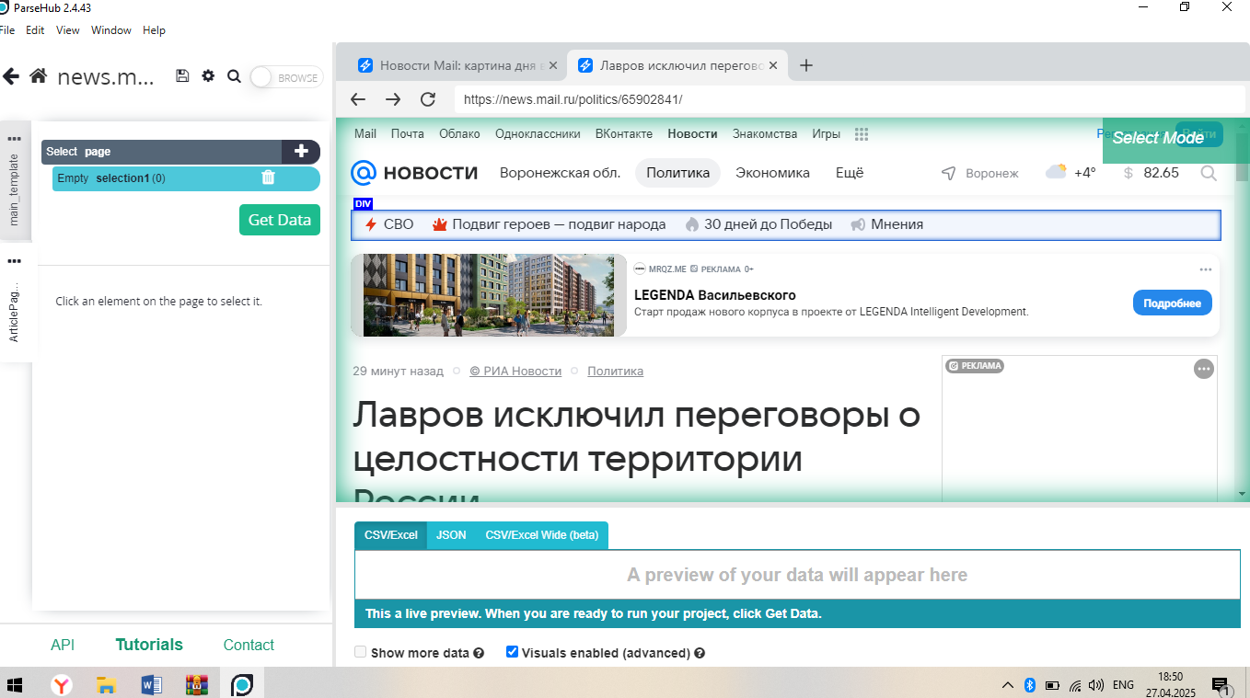
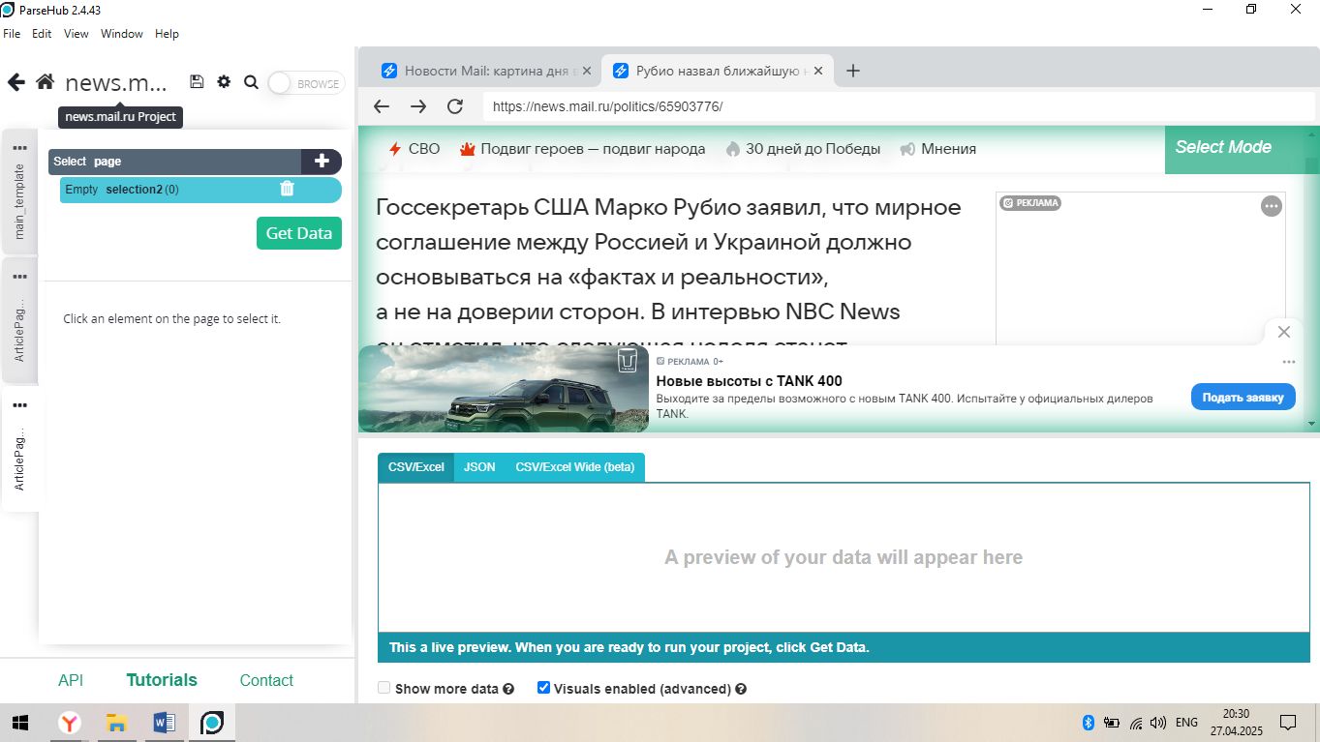
В нижней части окна отображается предварительный вид итогового документа. Для того, чтобы добавить к данным дополнительную информацию – метаданные (заголовок, дату, количество просмотров и т.д.), необходимо снова воспользоваться командой «Select» из раздела «Select page».
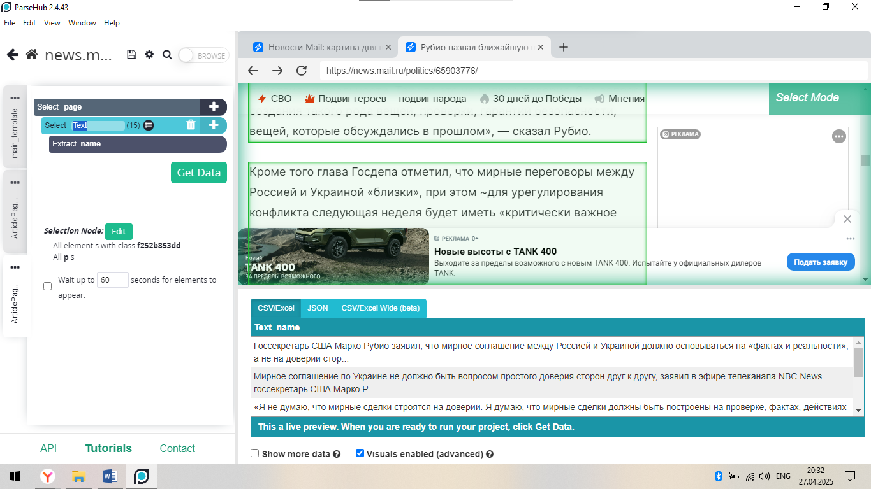
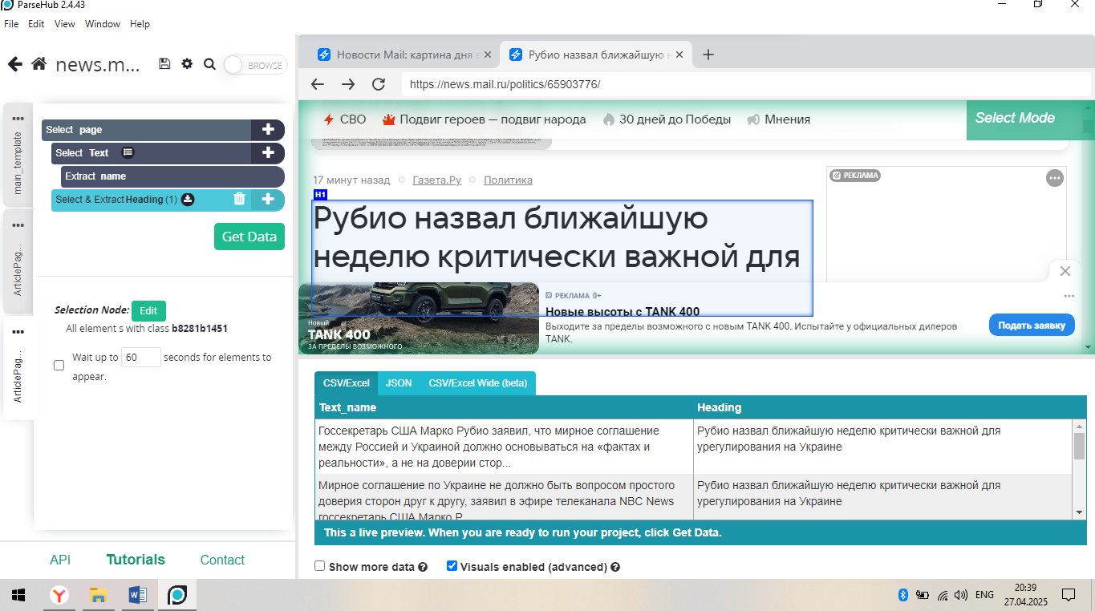
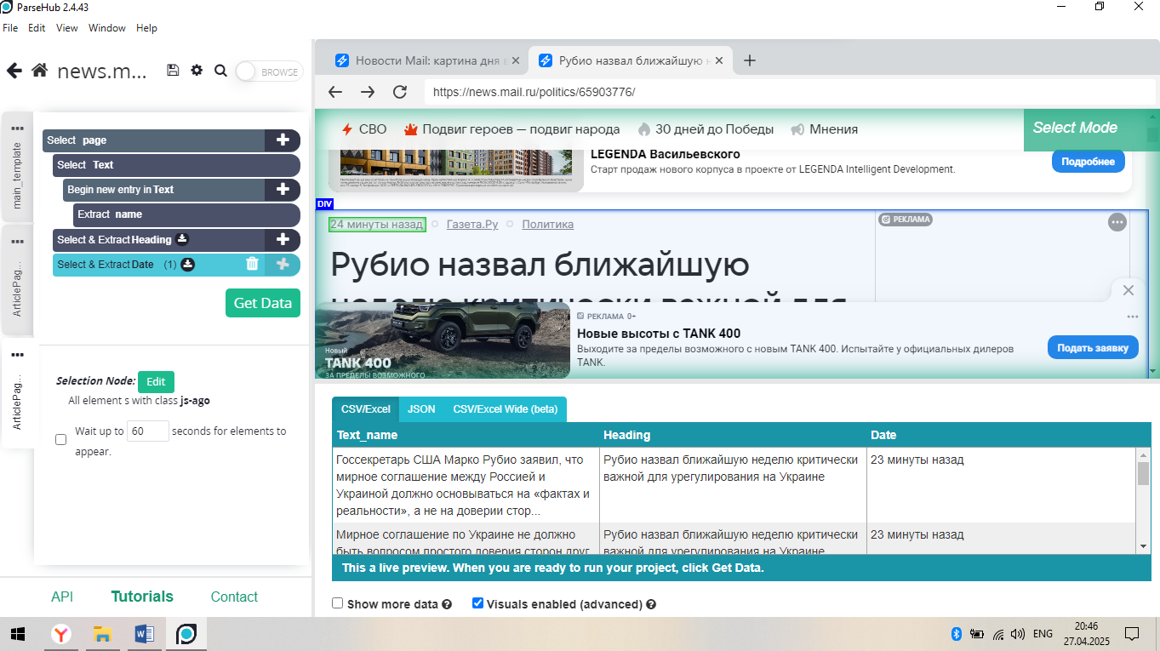
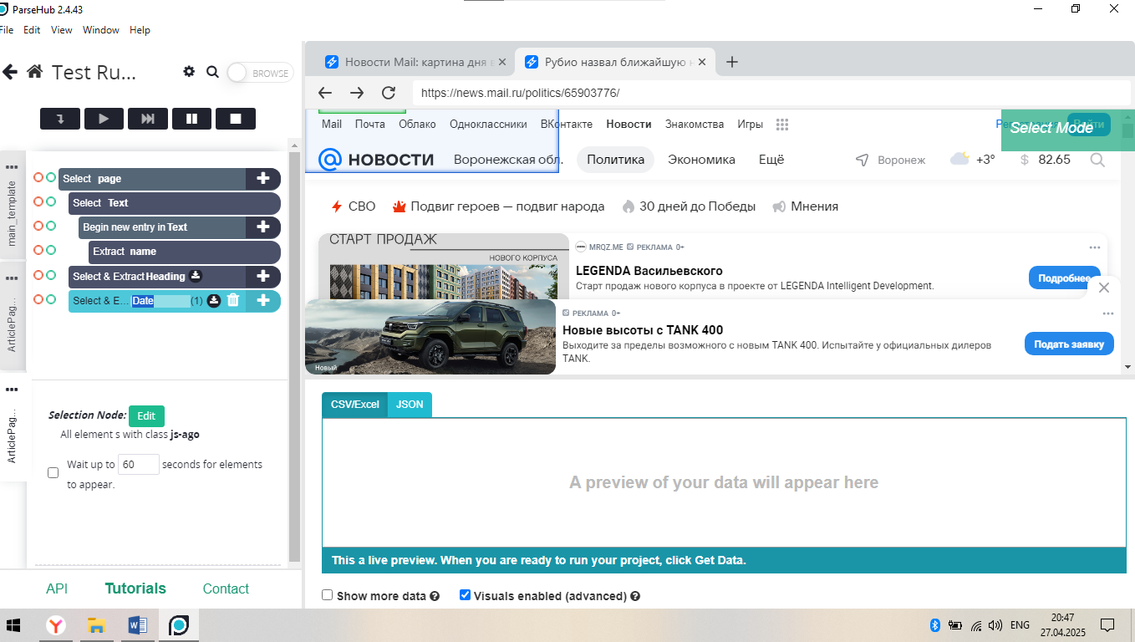
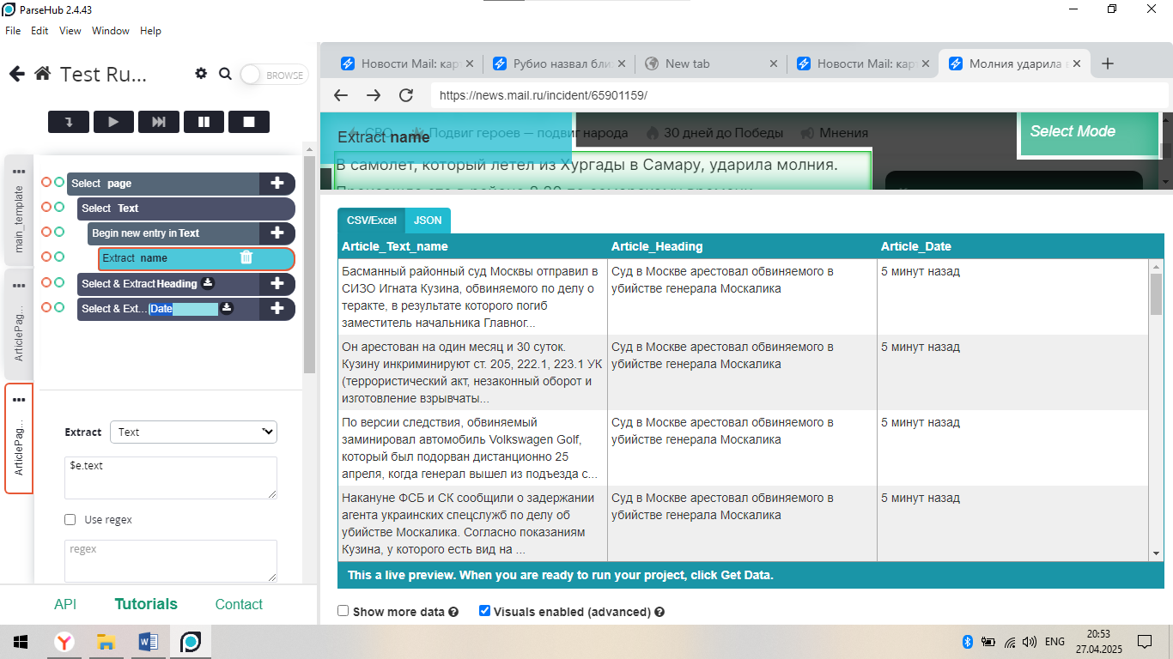
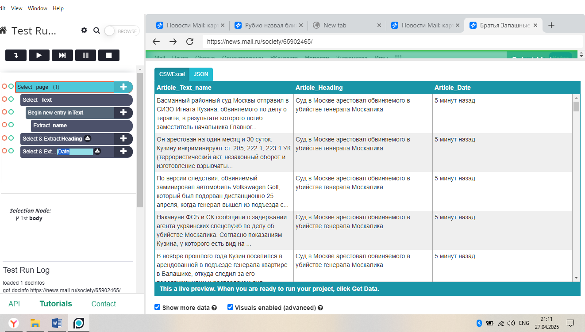
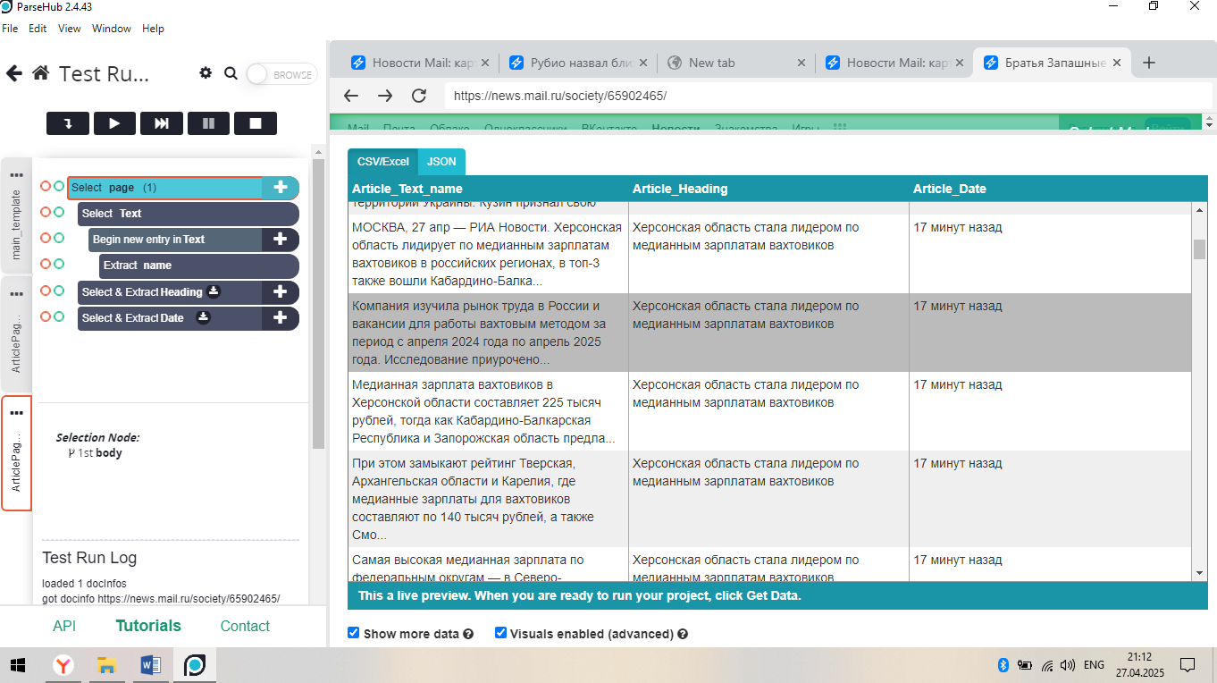
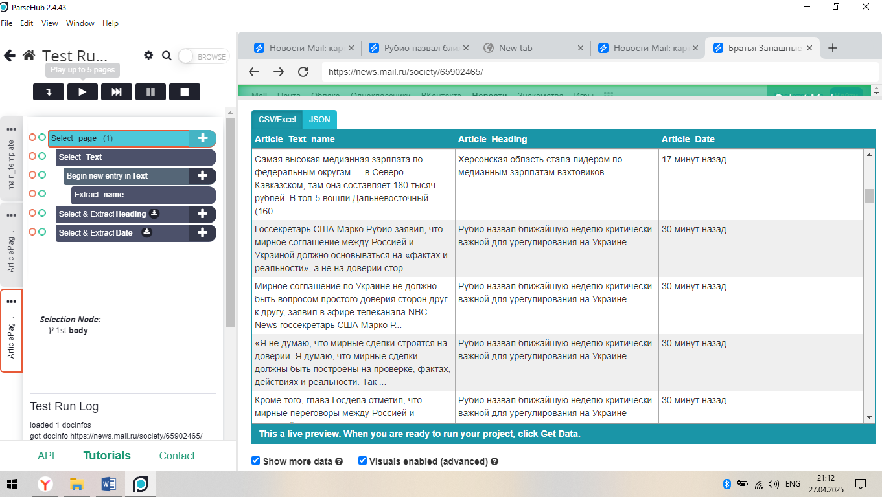
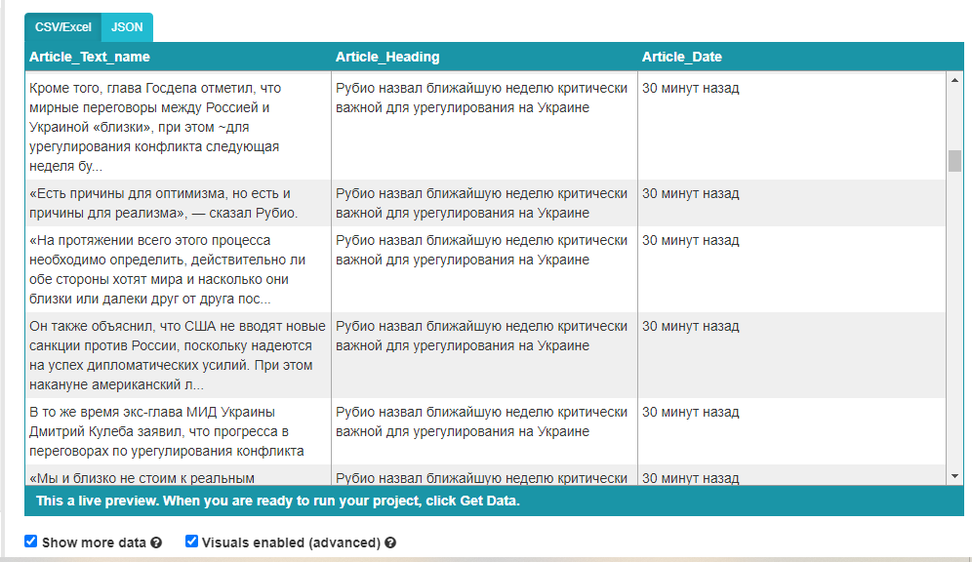
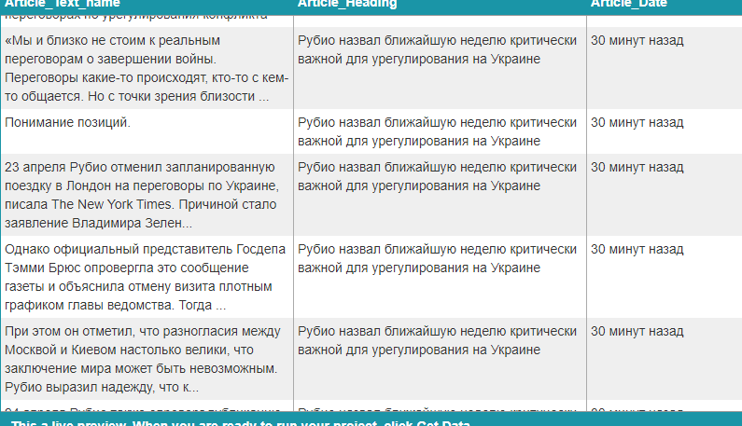
В ведомстве уточнили, что автомобиль был взорван дистанционным сигналом от сотрудника спецслужб Украины — его личность пока не установлена.
СК: задержанному Кузину пообещали $18 тысяч за убийство генерала Москалика
2 часа назад
Убийство генерала.
СК: задержанному Кузину пообещали $18 тысяч за убийство генерала Москалика
2 часа назад
Генерал-лейтенант Ярослав Москалик погиб в подмосковной Балашихе 25 апреля в результате взрыва бомбы в машине Volkswagen Golf у его подъезда.
СК: задержанному Кузину пообещали $18 тысяч за убийство генерала Москалика
2 часа назад
Уже 26 апреля Федеральная служба безопасности (ФСБ) России задержала по подозрению в теракте предполагаемого агента украинских спецслужб Игната Кузина...
СК: задержанному Кузину пообещали $18 тысяч за убийство генерала Москалика
2 часа назад
Генералу Москалику было 59 лет. Он занимал пост заместителя начальника Главного оперативного управления Генштаба Вооруженных сил России, возглавляемог...
СК: задержанному Кузину пообещали $18 тысяч за убийство генерала Москалика
2 часа назад
Согласно данным Минобороны, к задачам Главного оперативного управления относятся: выявление источников военных угроз безопасности страны и разработка ...
СК: задержанному Кузину пообещали $18 тысяч за убийство генерала Москалика
2 часа назад
О служебной карьере Москалика известно немного. В начале 2000-х годов он работал пресс-секретарем командующего горной группировкой федеральных сил в Ч...
СК: задержанному Кузину пообещали $18 тысяч за убийство генерала Москалика
2 часа назад
В дальнейшем он занимался и международными вопросами: в 2021 году Москалик выступал на IX Московской конференции по международной безопасности, органи...
СК: задержанному Кузину пообещали $18 тысяч за убийство генерала Москалика
2 часа назад
Президент США Дональд Трамп ранее назвал убийство Москалика «крупным делом» и пообещал изучить его детали.
СК: задержанному Кузину пообещали $18 тысяч за убийство генерала Москалика
2 часа назад
«Сделка по Украине будет заключена. Переговорщики усердно работали в выходные, и в первую очередь это касается министра [финансов Скотта] Бессента и п...
Уолтц: сделка США с Украиной по полезным ископаемым будет заключена
2 часа назад
«Президент полон решимости сделать это», — добавил он.
Уолтц: сделка США с Украиной по полезным ископаемым будет заключена
2 часа назад
Американский кинооператор, актер и сценарист Брюс Логан умер на 79-м году жизни, сообщает Deadline.
Умер один из создателей «Звездных войн» Брюс Логан
3 часа назад
По данным издания, артист внезапно скончался в начале апреля. При этом детали его смерти и причины не приводятся.
Умер один из создателей «Звездных войн» Брюс Логан
3 часа назад
Логан работал над созданием культовых проектов — «Звездные войны», «Космическая одиссея», «Страх и ненависть в Лас-Вегасе» и многих других.
Умер один из создателей «Звездных войн» Брюс Логан
3 часа назад
Он сотрудничал с Мадонной, Принсом и Родом Стюартом.
Умер один из создателей «Звездных войн» Брюс Логан
3 часа назад
Ранее стало известно, что в возрасте 77 лет умер народный артист РФ Фидан Гафаров.
Умер один из создателей «Звездных войн» Брюс Логан
3 часа назад
В качестве актера он дебютировал в драме «Песнь о любви», позже сыграл Алтындуга в фильме «Всадник на золотом коне».
Умер один из создателей «Звездных войн» Брюс Логан
3 часа назад
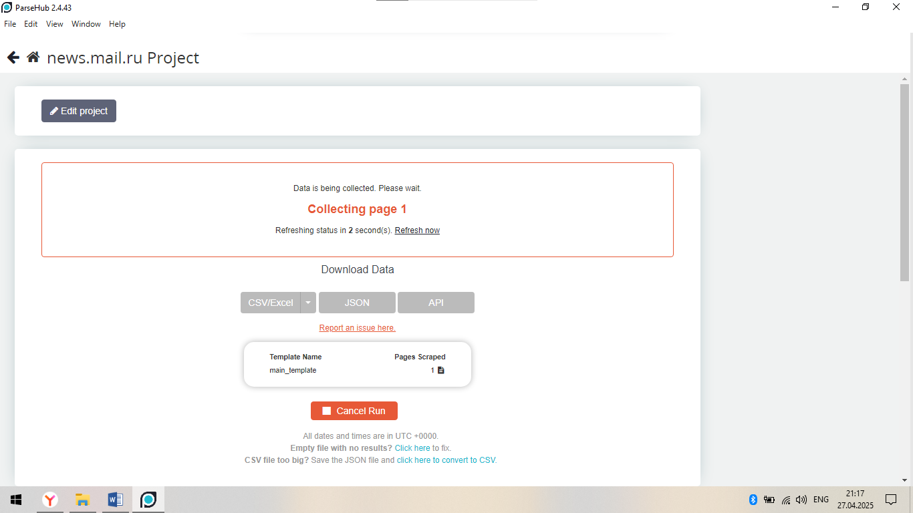
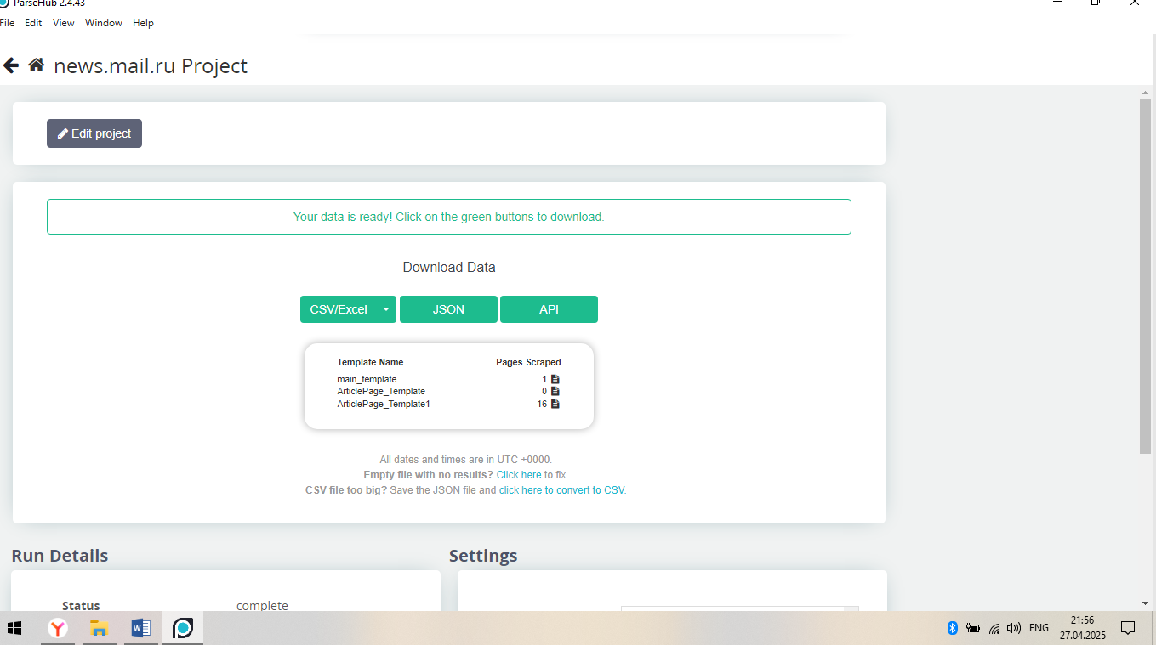

Лабораторная работа №2 По аналогии с приведённым в параграфе примером проведите морфологическую разметку текстовых данных (без метаданных), которые были получены в ходе выполнения Лабораторной работы №1. Проведите статистический анализ грамматических характеристик: посчитайте количество словоформ различных частей речи (прилагательных, наречий, союзов, междометий, числительных, частиц, предлогов, существительных, глаголов); вычислите употребляемость существительных в различных падежах (именительном, родительном, дательном, винительном, творительном, предложном), числе (единственном, множественном), роде (мужском, женском, среднем). Предоставьте полученные результаты в виде таблицы, а также документа в формате TXT с морфологической разметкой.
Запускаю приложение MyStem:
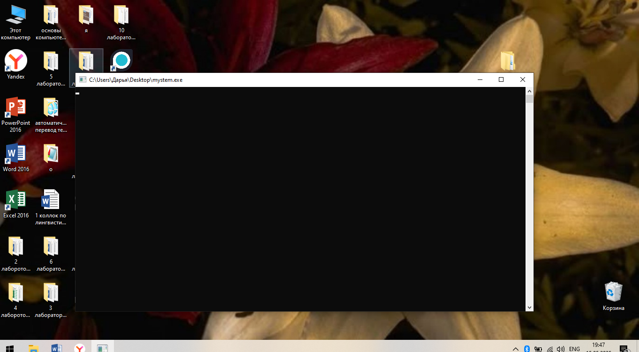
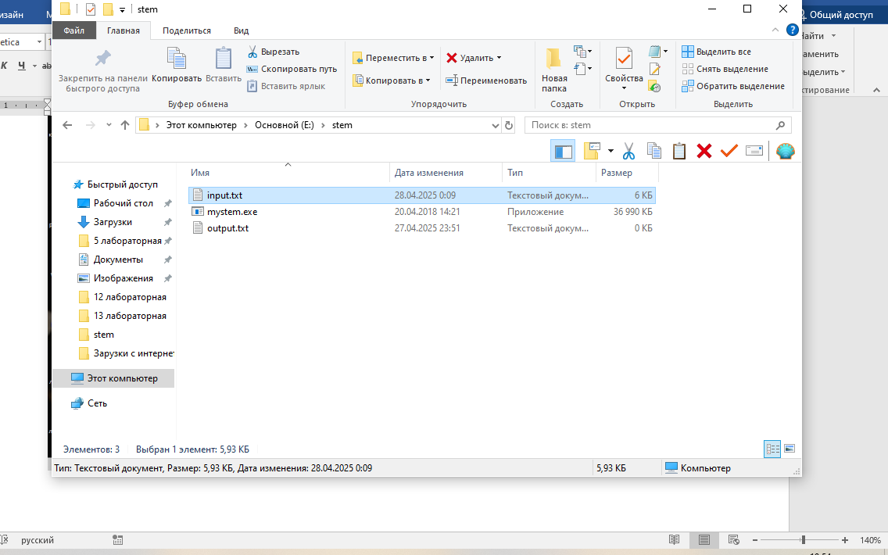
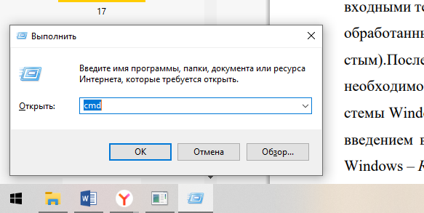
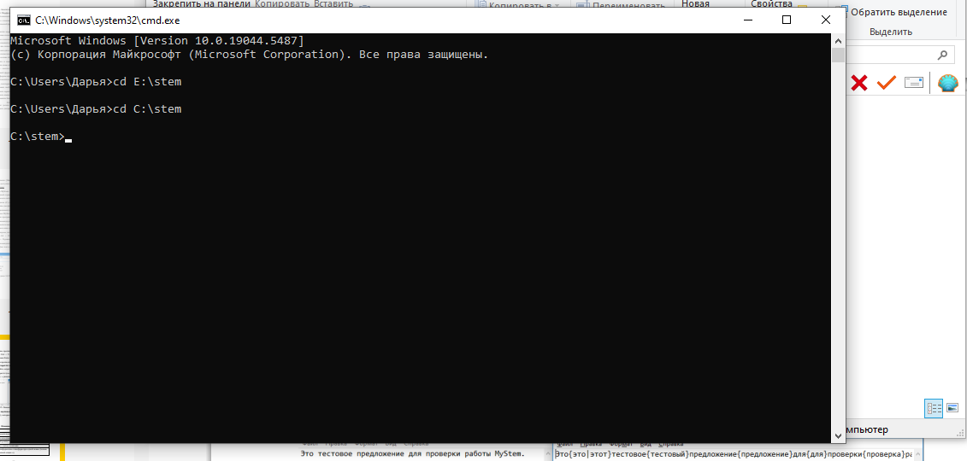
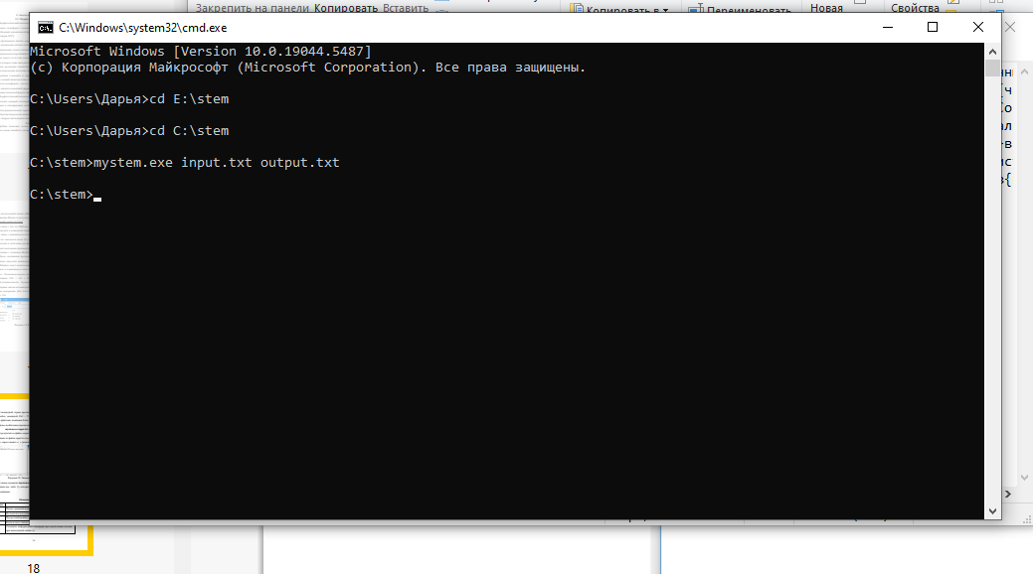
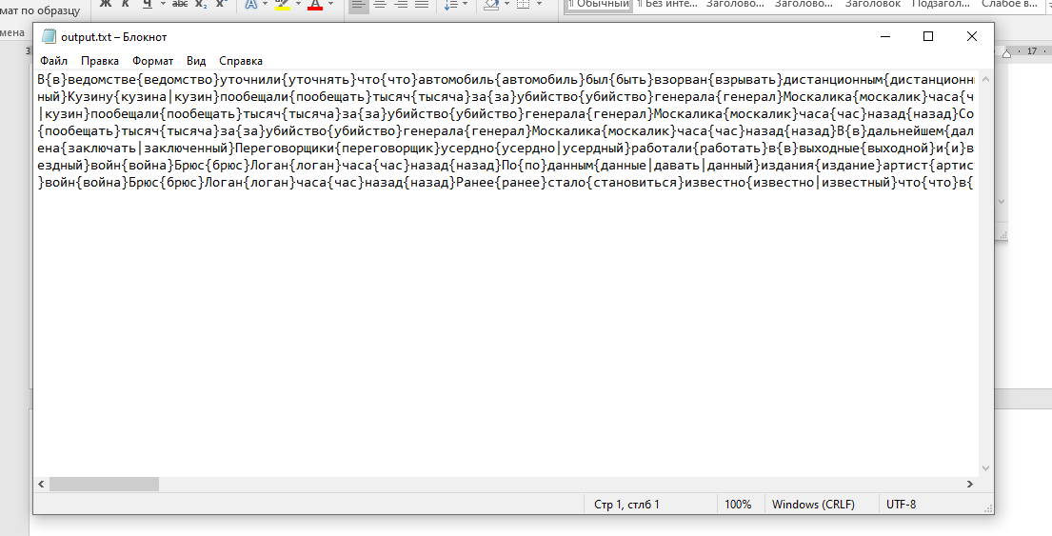
Предположим, что в итоговых данных нам необходимо отобразить грамматические характеристики и каждое слово должно быть напечатано с новой строки. Для этого к команде mystem.exe input.txt output.txt необходимо добавить опции «-i» и «-n»
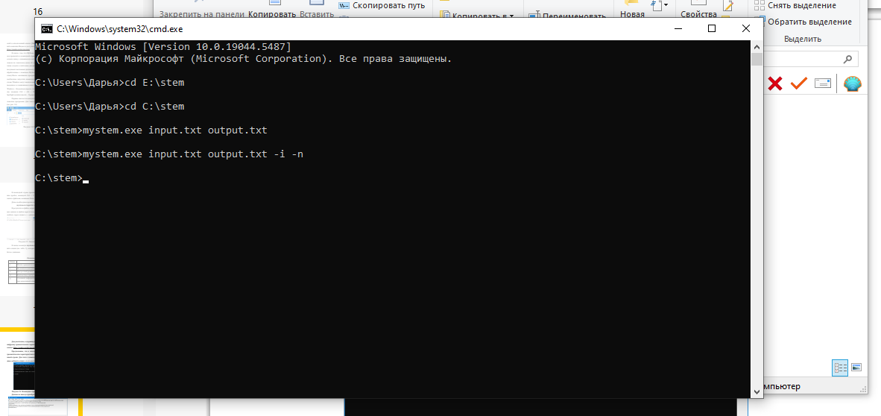
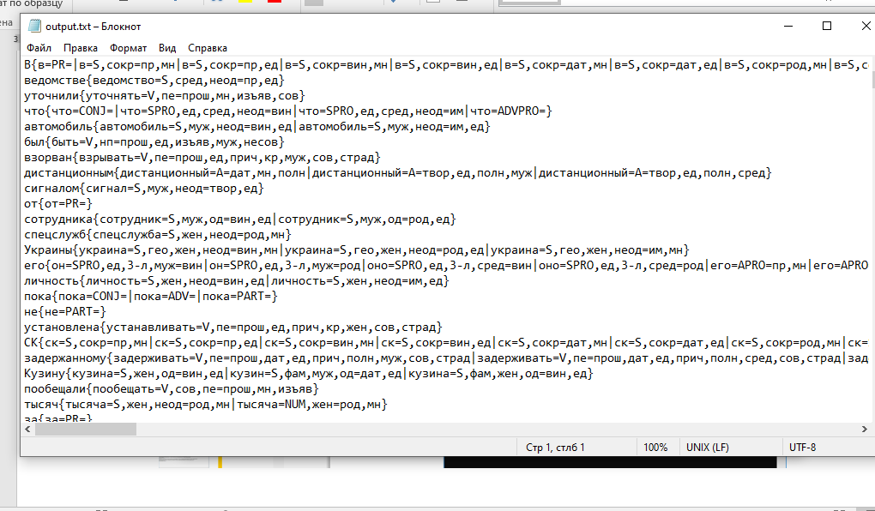
Однако, применив опцию «-d» (контекстное снятие омонимии), вместо большого количества вариантов разметки (как на рис. 17), мы получаем более точные результаты
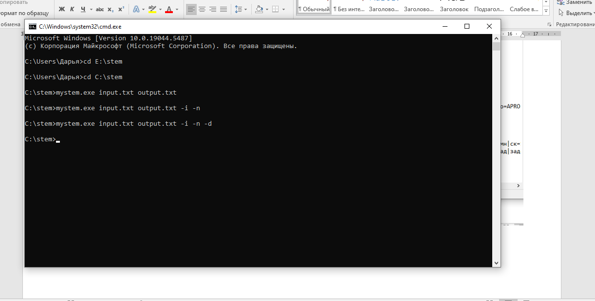
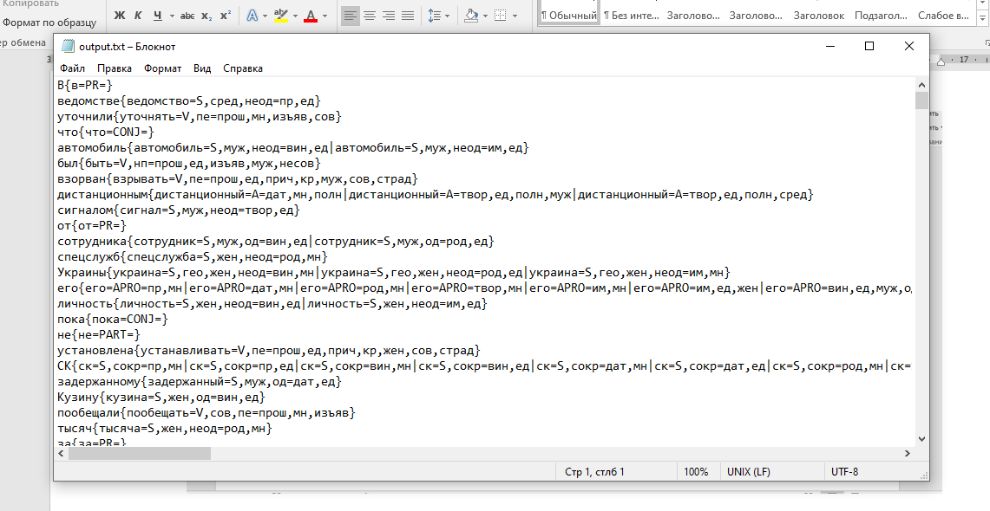
Из-за того, что был исходный большой текст, то для статистики я взяла кусок:
В{в=PR=} ведомстве{ведомство=S,сред,неод=пр,ед} уточнили{уточнять=V,пе=прош,мн,изъяв,сов} что{что=CONJ=} автомобиль{автомобиль=S,муж,неод=вин,ед|автомобиль=S,муж,неод=им,ед} был{быть=V,нп=прош,ед,изъяв,муж,несов} взорван{взрывать=V,пе=прош,ед,прич,кр,муж,сов,страд} дистанционным{дистанционный=A=дат,мн,полн|дистанционный=A=твор,ед,полн,муж|дистанционный=A=твор,ед,полн,сред} сигналом{сигнал=S,муж,неод=твор,ед} от{от=PR=} сотрудника{сотрудник=S,муж,од=вин,ед|сотрудник=S,муж,од=род,ед} спецслужб{спецслужба=S,жен,неод=род,мн} Украины{украина=S,гео,жен,неод=вин,мн|украина=S,гео,жен,неод=род,ед|украина=S,гео,жен,неод=им,мн} его{его=APRO=пр,мн|его=APRO=дат,мн|его=APRO=род,мн|его=APRO=твор,мн|его=APRO=им,мн|личность{личность=S,жен,неод=вин,ед|личность=S,жен,неод=им,ед} пока{пока=CONJ=} не{не=PART=} установлена{устанавливать=V,пе=прош,ед,прич,кр,жен,сов,страд} СК{ск=S,сокр=пр,мн|ск=S,сокр=пр,ед|ск=S,сокр=вин,мн|ск=S,сокр=вин,ед|ск=S,сокр=дат,мн|ск=S,сокр=дат,ед|ск=S,сокр=род,мн|ск=S,сокр=род,ед|ск=S,сокр=твор,мн|ск=S,сокр=твор,ед|ск=S,сокр=им,мн|ск=S,сокр=им,ед} задержанному{задержанный=S,муж,од=дат,ед} Кузину{кузина=S,жен,од=вин,ед} пообещали{пообещать=V,сов,пе=прош,мн,изъяв} тысяч{тысяча=S,жен,неод=род,мн} за{за=PR=} убийство{убийство=S,сред,неод=вин,ед|убийство=S,сред,неод=им,ед} генерала{генерал=S,муж,од=вин,ед|генерал=S,муж,од=род,ед} Москалика{москалик=S,муж,неод=род,ед} часа{час=S,муж,неод=род,ед} назад{назад=ADV=} Убийство{убийство=S,сред,неод=вин,ед|убийство=S,сред,неод=им,ед} генерала{генерал=S,муж,од=вин,ед|генерал=S,муж,од=род,ед} СК{ск=S,сокр=пр,мн|ск=S,сокр=пр,ед|ск=S,сокр=вин,мн|ск=S,сокр=вин,ед|ск=S,сокр=дат,мн|ск=S,сокр=дат,ед|ск=S,сокр=род,мн|ск=S,сокр=род,ед|ск=S,сокр=твор,мн|ск=S,сокр=твор,ед|ск=S,сокр=им,мн| Кузину{кузина=S,жен,од=вин,ед} пообещали{пообещать=V,сов,пе=прош,мн,изъяв} тысяч{тысяча=S,жен,неод=род,мн} за{за=PR=} убийство{убийство=S,сред,неод=вин,ед|убийство=S,сред,неод=им,ед} генерала{генерал=S,муж,од=вин,ед|генерал=S,муж,од=род,ед} Генерал-лейтенант{генерал-лейтенант=S,муж,од=им,ед} Ярослав{ярослав=S,имя,муж,од=им,ед} Москалик{москалик=S,муж,неод=вин,ед|москалик=S,муж,неод=им,ед} погиб{погибать=V,нп=прош,ед,изъяв,муж,сов} в{в=PR=} подмосковной{подмосковный=A=пр,ед,полн,жен|подмосковный=A=дат,ед,полн,жен|апреля{апрель=S,муж,неод=род,ед} в{в=PR=} результате{результат=S,муж,неод=пр,ед} взрыва{взрыв=S,муж,неод=род,ед} бомбы{бомба=S,жен,неодуш=вин,мн|бомба=S,жен,неодуш=род,ед|
Подсчет количества словоформ различных частей речи:
Для каждой части речи проходим по тексту и считаем, сколько раз она встречается. Используем сокращения из разметки (S, V, A, ADV, CONJ, PART, PR, APRO, NUM, INTJ):
- Существительные (S): учитываем все словоформы, в разметке которых есть S (независимо от падежа, числа и рода).
- Глаголы (V): учитываем все словоформы, в разметке которых есть V.
- Прилагательные (A): учитываем все словоформы, в разметке которых есть A.
- Наречия (ADV): учитываем все словоформы, в разметке которых есть ADV.
- Союзы (CONJ): учитываем все словоформы, в разметке которых есть CONJ.
- Частицы (PART): учитываем все словоформы, в разметке которых есть PART.
- Предлоги (PR): учитываем все словоформы, в разметке которых есть PR.
- Местоимения (APRO): учитываем все словоформы, в разметке которых есть APRO.
- Числительные (NUM): В данном тексте числительных нет.
- Междометия (INTJ): в данном тексте нет междометий.
Вычисление частоты употребления существительных в различных падежах, числах и родах:
Для каждой словоформы, являющейся существительным (имеет S в разметке), извлекаем информацию о:
- Падеж: определяем по сокращениям им, род, дат, вин, твор, пр (именительный, родительный, дательный, винительный, творительный, предложный).
- Числительные: определяем по сокращениям ед мн (единственное, множественное).
- Род: определяем по сокращениям муж, жен, сред (мужской, женский, средний).
Представление результатов в виде таблицы:
Часть речи | Количество
Существительные (S) | 24
Глаголы (V) | 7
Прилагательные (A) | 3
Наречия (ADV) | 1
Союзы (CONJ) | 3
Частицы (PART) | 1
Предлоги (PR) | 5
Местоимения (APRO) | 1
Числительные (NUM) | 0
Междометия (INTJ) | 0
Употребляемость существительных по падежам, числу и роду:
Падеж | Число | Род | Количество
Именительный | Единственное | Мужской | 3
Именительный | Единственное | Женский | 1
Именительный | Единственное | Средний | 2
Родительный | Единственное | Мужской | 5
Родительный | Единственное | Женский | 1
Родительный | Множественное | Женский | 3
Родительный | Множественное | Неизвестно | 2
Винительный | Единственное | Мужской | 4
Винительный | Единственное | Женский | 1
Винительный | Единственное | Средний | 2
Творительный | Единственное | Мужской | 1
Предложный | Единственное | Женский | 1
Предложный | Единственное | Средний | 1
Предложный | Множественное | Неизвестно | 2
Дательный | Единственное | Женский | 1

Лабораторная работа №4 По аналогии с приведённым в параграфе примером, проведите тематическое моделирование. В качестве материала исследования можете использовать художественное произведение (с разделением на главы или с делением на равные по объёму части) или несколько новостных статей по одной теме (в которых, например, можно проследить развитие событий или общую тематику). Минимальное количество входных файлов (глав/статей/частей) равняется шести. Количество тем должно быть не менее семи. Исходя из употребляемости тем, опишите приблизительное содержание каждого файла. В качестве отчетности необходимо предоставить файл с темами в формате html, а также текстовый файл с интерпретацией полученных результатов.
Делаю в MyStem как в прошлом задании, добавив функции : -w, -l, -d
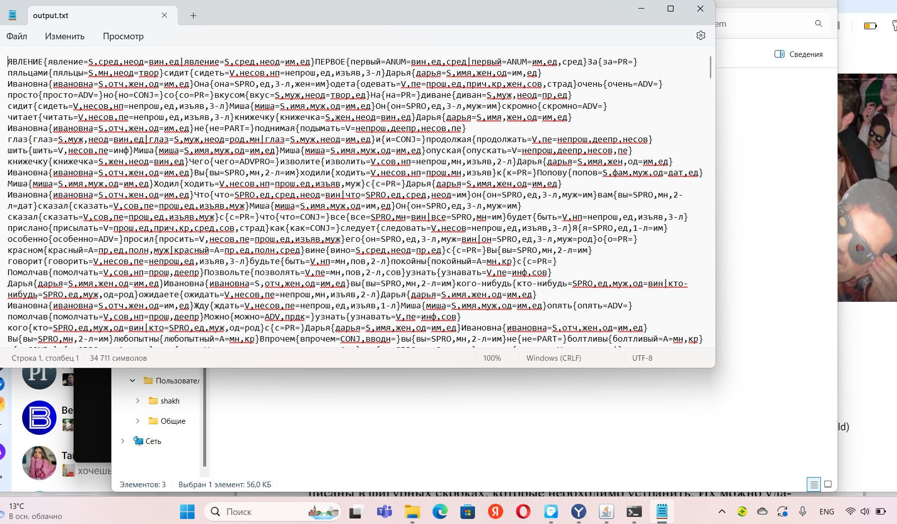
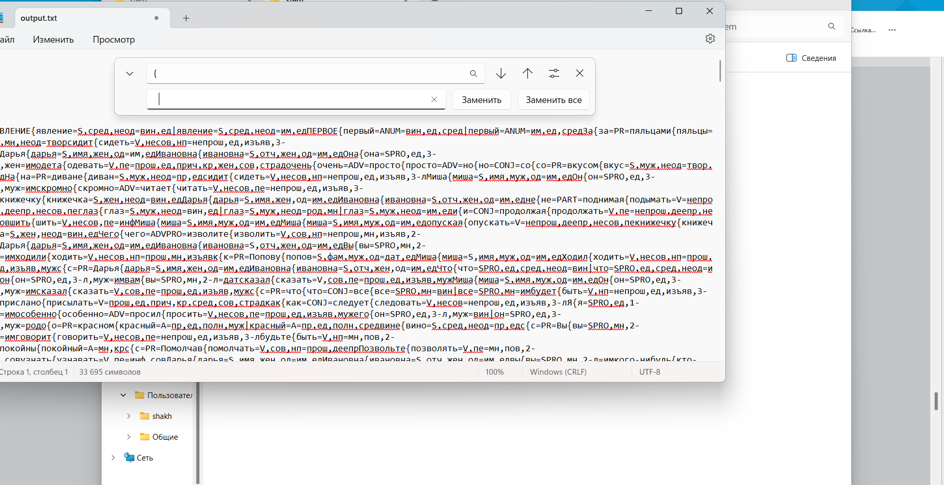
Далее запускаем Topic Modeling Tool . Для того, чтобы указать программе путь к входным файлам, необходимо перейти по вкладке «Input Direction». Программой будут учтены все файлы в формате TXT, которые расположены в указанной папке. Затем, перейдя по «Output Direction», указываем программе путь, где будут расположены итоговые данные. Базовое значение 44 Number of topics равняется десяти, в данном примере значение будет изменено на семь. Рекомендуем указывать не более 25 тем (топиков).
Для удаления стоп-слов перейдём в «Optional Settings» и укажем путь к соответствующему файлу в формате TXT. Список стоп-слов для русского и английского языков доступен на Google Диске совместно с программой Topic Modeling Tool
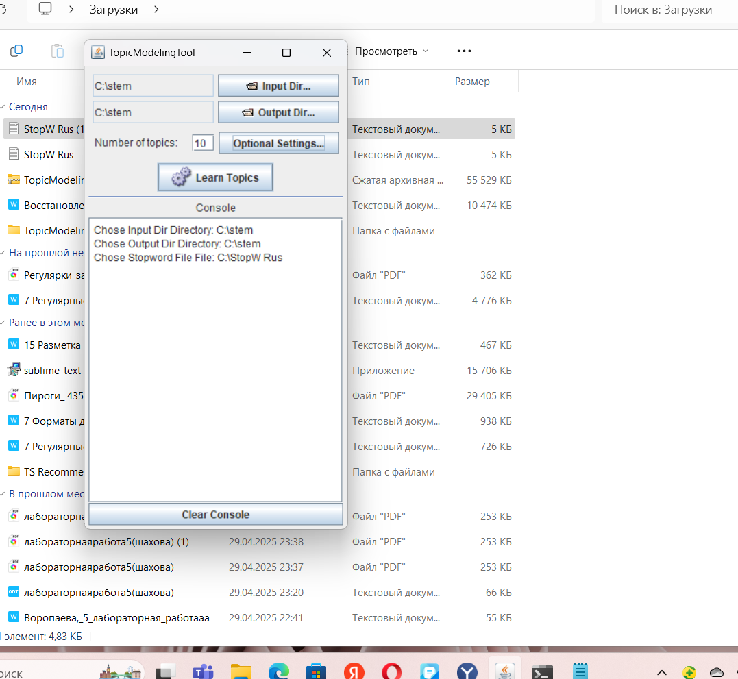
По окончании работы программы можно найти 2 папки («output_html» и «output_csv») по пути, указанному в «Output Direction». В одной из папок расположены файлы в формате CSV, которые сейчас нам не так интересны. В другой папке можно обнаружить файл all_topics.html, при открытии которого можно найти список слов для каждой темы.
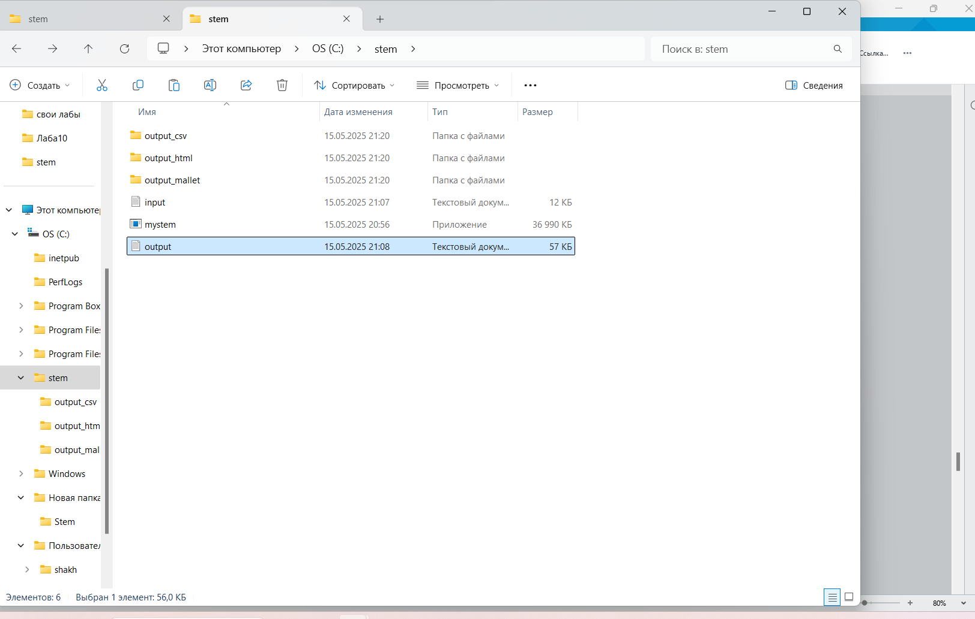
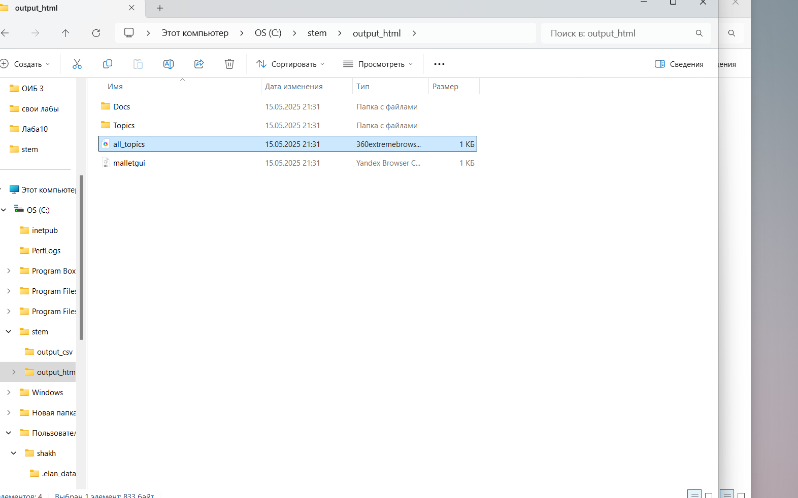
Каждое слово является гиперссылкой, перейдя по которой можно узнать, сколько раз оно употребляется в каждом файле (главе). Кликнув по названию документа можно посмотреть его «свойства» – употребление в нём всех тем в процентном соотношении.
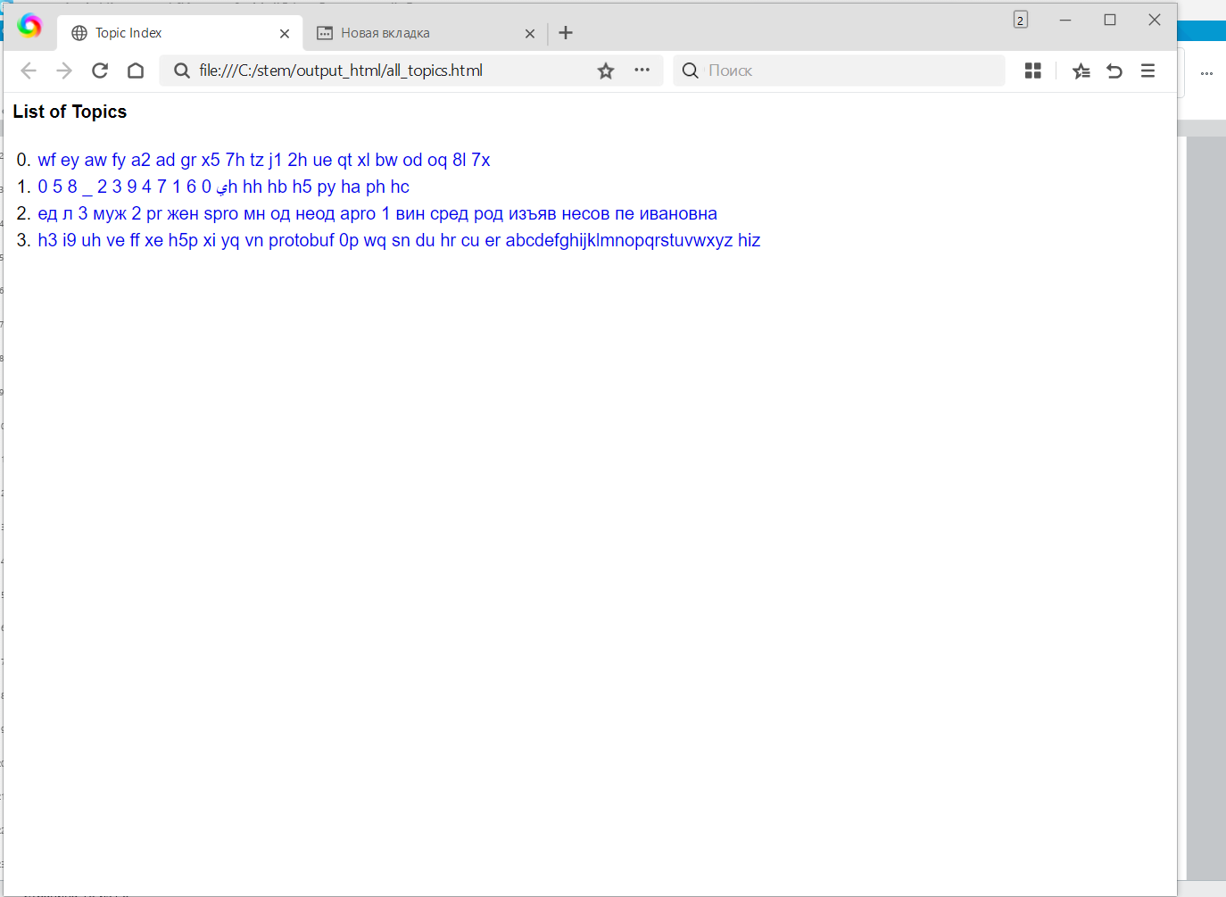
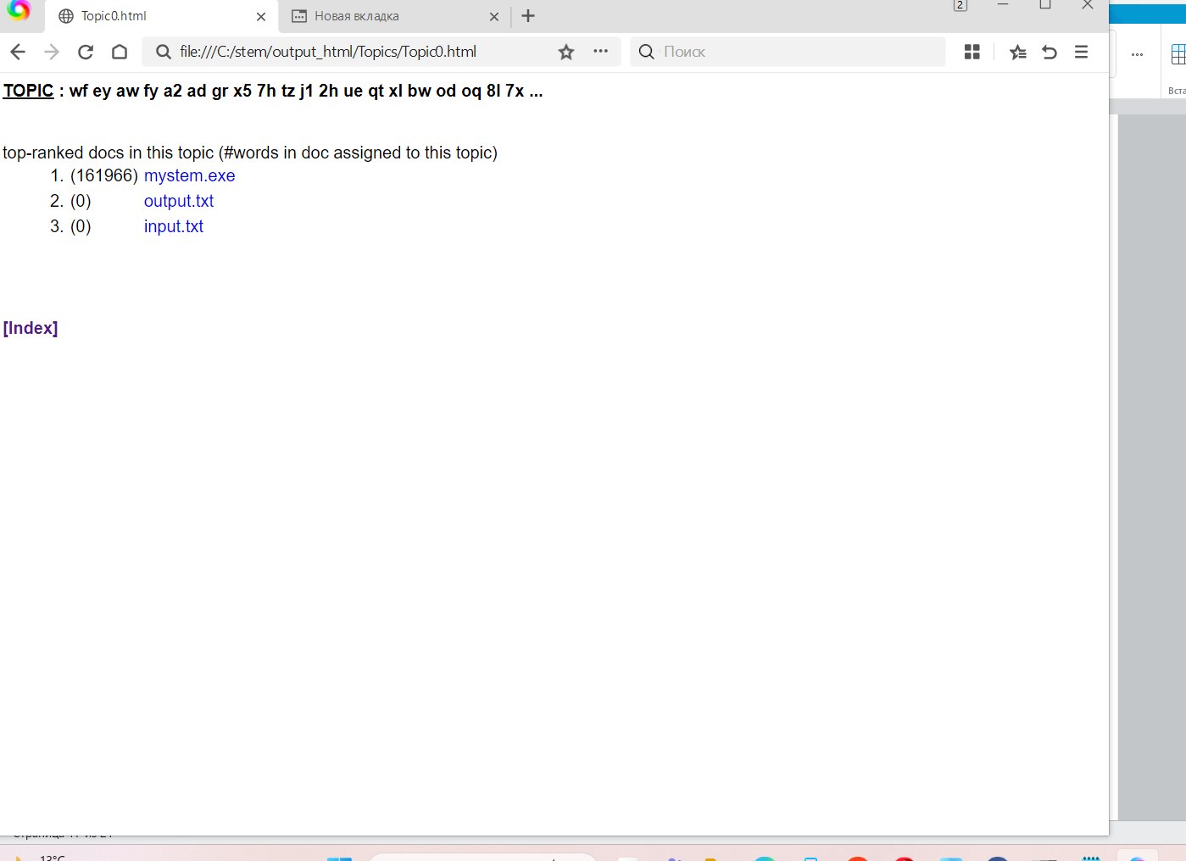
Лабораторная работа №11 По аналогии с приведенным в параграфе примером, преобразуйте результаты, полученные в ходе тематического моделирования (Лабораторная работа №4), в вид графика с помощью программы Tableau. 115 В качестве отчетности предоставьте полученные результаты в виде снимка экрана с полученным графиком, дополнив его развёрнутым описанием тем тематического моделирования (полным списком слов каждой темы).
